مطالعه تغييرات بافتي تخمدان بدنبال مصرف اتانول

دكترمختارجعفرپور- دکترعلیرضا ابراهیم زاده

چکیده
زمینه و هدف: تخريب بافتی درپی مصرف اتانول دربرخي از اعضای بدن مورد مطالعه قرار گرفته است. در حاليكه كه بررسي چنین آثاری درتخمدان كمتر مورد تحقيق واقع شده است. لذا هدف اين پژوهش بررسي اثر اتانول بر ساختمان میکروسکپی تخمدان مي باشد.
روش بررسی: در اين مطالعه تعداد40 سرموش ماده نژاد BALB/c، با وزن تقریبی35 -30گرم، انتخاب و به دو گروه تجربی و شاهد تقسيم گرديدند. گروه تجربی روزانه به میزان یک میلی گرم اتانول به ازای هر گرم وزن بدن، به صورت تزریق داخل صفاقی دریافت و گروه کنترل نیز به همین میزان و روش سرم فیزیولوژی دریافت نمودند. نیمی ازموش های گروه تجربی بعدازیکماه مصرف روزانه اتانول ونیمه دیگربعد از دو ماه مصرف روزانه اتانول، تحت بیهوشی قرار گرفتند و تخمدان هاي آنها ازبدن خارج گرديد. نمونه ها بعد از شستشو با
نرمال سالین، به مدت 48 ساعت در فرمالین فیکس شدند. سپس بقیه مراحل آماده سازی بافتی مطابق روش متداول در آزمايشگاه بافت شناسي انجام وبا هماتوکسیلین – ائوزین رنگ آميزي و با میکروسکپ نوری مورد بررسی قرارگرفتند و از نمونه هاي مورد نظر تصوير تهيه گرديد.
یافته ها: نتايج حاصل از اين پژوهش نشان داد درگروهي از حیوانات که یک ماه اتانول دریافت کرده بودند، تعداد فولیکول های قشری كاهش يافته و نيز افزايش تعداد فیبروبلاست های بخش مركزي قابل ملاحظه بود. درگروه تجربی که موش ها دو ماه اتانول دریافت کرده بودند، تخریب بافتی به حدی بود که هیچ اثری از
فولیکول ها دیده نشد. درگروه کنترل هیچگونه آثار تخريبي و غیرطبیعی مشاهده نگرديد.
نتیجه گیری: باتوجه به نتايج اين مطالعه مي توان اظهار نمود كه اتانول تزريقي داراي اثرات تخريبي پيشرونده بر قشر و مغز تخمدان مي باشد و هر قدر زمان تزريق بيشتر باشد, ميزان تخريب بيشترخواهدبود.
كليدواژه ها: اتانول، تخمدان، تخريب بافتي، موش
افق دانش؛ مجله دانشكده علوم پزشكي و خدمات بهداشتي، درماني گناباد (دوره 11؛ شماره 4؛ سال 1384)

مقدمه
تحقيقات نشان مي دهد كه اگر چه مصرف كم اتانول، تاثير منفي بر تخمك گذاري وتشكيل جسم زرد ندارد ولي احتمالا مصرف اتانول به ميزان متوسط، موجب كاهش رشد
فوليكول هاي تخمداني مي گردد(1). بعلاوه برخي از محققين اظهار نموده اند كه مصرف الكل به ميزان كم ودركوتاه مدت، بر روي عمل تخمدان واز آن جمله ترشح هورمون هاي تخمداني مشكلي ايجاد نمي نمايد (2).
علاوه بر این، نتايج مطالعات دانشمندان نشان ميدهد كه مصرف اتانول درصورتيكه كم باشد، حتي مي تواند درجلوگيري ازاستئوپورز بعد از يائسگي موثرومفيد باشد(3). ولي به تدريج كه ميزان مصرف الكل افزايش مي يابد و به صورت مزمن در مي آيد آثار اين ماده روي محور هيپوتالاموس ـ هيپوفيز ـ تخمدان اثرات منفي به جاي گذاشته وترشحات هورموني را دچاراختلال
مي كند. بطوريكه برخي ازاين آثار زيان بار ناشي ازمصرف اتانول، مستقيما بر روي تخمدان بوده و برخي ديگر با ايجاد اختلال درسيستم هاي ديگر بطور ثانويه موجب اختلال در كار تخمدان مي گردد (4). علاوه برتخمدان درجنس مذكر نيز بيضه به دنبال مصرف زياد الكل دچار آتروفي مي گردد (5).
با اين وجود تغييرات ساختمان بافتي تخمدان بدنبال مصرف زياد اتانول كمتر مورد مطالعه گرفته است. لذا تصميم گرفتيم تا با تزريق اتانول در مقياس وسيع به موش هاي آزمايشگاهي اثرات آن بر ساختمان بافتي تخمدان را مورد مطالعه قرار دهيم.

روش بررسی
براي انجام اين پژوهش تعداد 40 راس موش نر سه ماهه نژاد BALB/c را با وزن35-30 گرم انتخاب ودر شرايط استاندارد خانه حيوانات مركز سرم سازي رازي مشهد با دسترسي به غذا، آب ، دوره تاريكي و روشنايي 12 ساعته، رطوبت مناسب و دماي 18-24 درجه سانتي گراد تحت مراقبت قرار گرفتند. سپس اين تعداد به طورتصادفي به دوگروه مساوي تجربي وكنترل تقسيم شدند. گروه تجربي روزانه به ميزان يك ميلي گرم اتانول بازاي هر يك گرم وزن بدن دريافت كردند (6). اين مقدارالكل با
نرمال سالين رقيق شده و به يك گرم براي مصرف روزانه هرموش رسانده شد. سپس اين يك گرم محلول رقيق شده اتانول به چهارقسمت مساوي تقسيم شده ودر چهار نوبت تزريق شد. جهت انجام تزريق داخل صفاقی ابتدا سطح پوست شکم هرکدام از موش ها توسط پنبه آغشته به الکل شستشو داده شد وسپس به وسيله سرنگ انسولين تزريق انجام شد. درگروه كنترل به همين ميزان و با همين روش نرمال سالين تزريق گرديد. الكل مطلق مورد استفاده در اين پژوهش كه از طريق معاونت داروي دانشگاه علوم پزشكي مشهد تهيه گرديد، ساخت شركت اتحاديه و شماره ساخت ب-1791 بود.
بعد از يك ماه تزريق نيمي ازموش هاي هر دو گروه كنترل وتجربي و پس ازدوماه نيمه ديگرآن ها, تحت بيهوشي قرار گرفتند و بلافاصله تخمدان هاي آنها از بدن خارج گرديده و به مدت 5 دقيقه با نرمال سالين شستشوداده شدند. سپس به مدت 48 ساعت درفيكساتيو فرمالين قرار گرفتند. پس از فيكساسيون ، نمونه ها توسط درجات صعودي الكل آبگيري و در پارافين
قالب گيري شدند. و برش هايي به ضخامت 10 ميكرون بصورت سريال ازتخمدان هاي گروه هاي تجربي وكنترل تهيه گرديد. مراحل بعدي آماده سازي مطابق روش معمول آزمايشگاه بافت شناسي انجام گرديد و سپس تمام نمونه ها با استفاده از هماتوكسيلين ـ ائوزين رنگ آميزي شدند. پس از رنگ آميزي كليه برش هاي فوق باميكروسكپ نوري مورد مشاهده و بررسي قرار گرفتند و توسط ميكروسكپ دوربين دار اليمپوس AH2 از موارد انتخابي تصويرگرفته شد.

یافته ها
نتايج حاصل از اين پژوهش نشان داد كه در تخمدانهای گروه هاي كنترل، يعني آن هايي كه بترتيب 30 و60 روز
نرمال سالين دريافت كرده بودند، هيچ تغيير غير طبيعي مشاهده نگرديد(تصوير1).

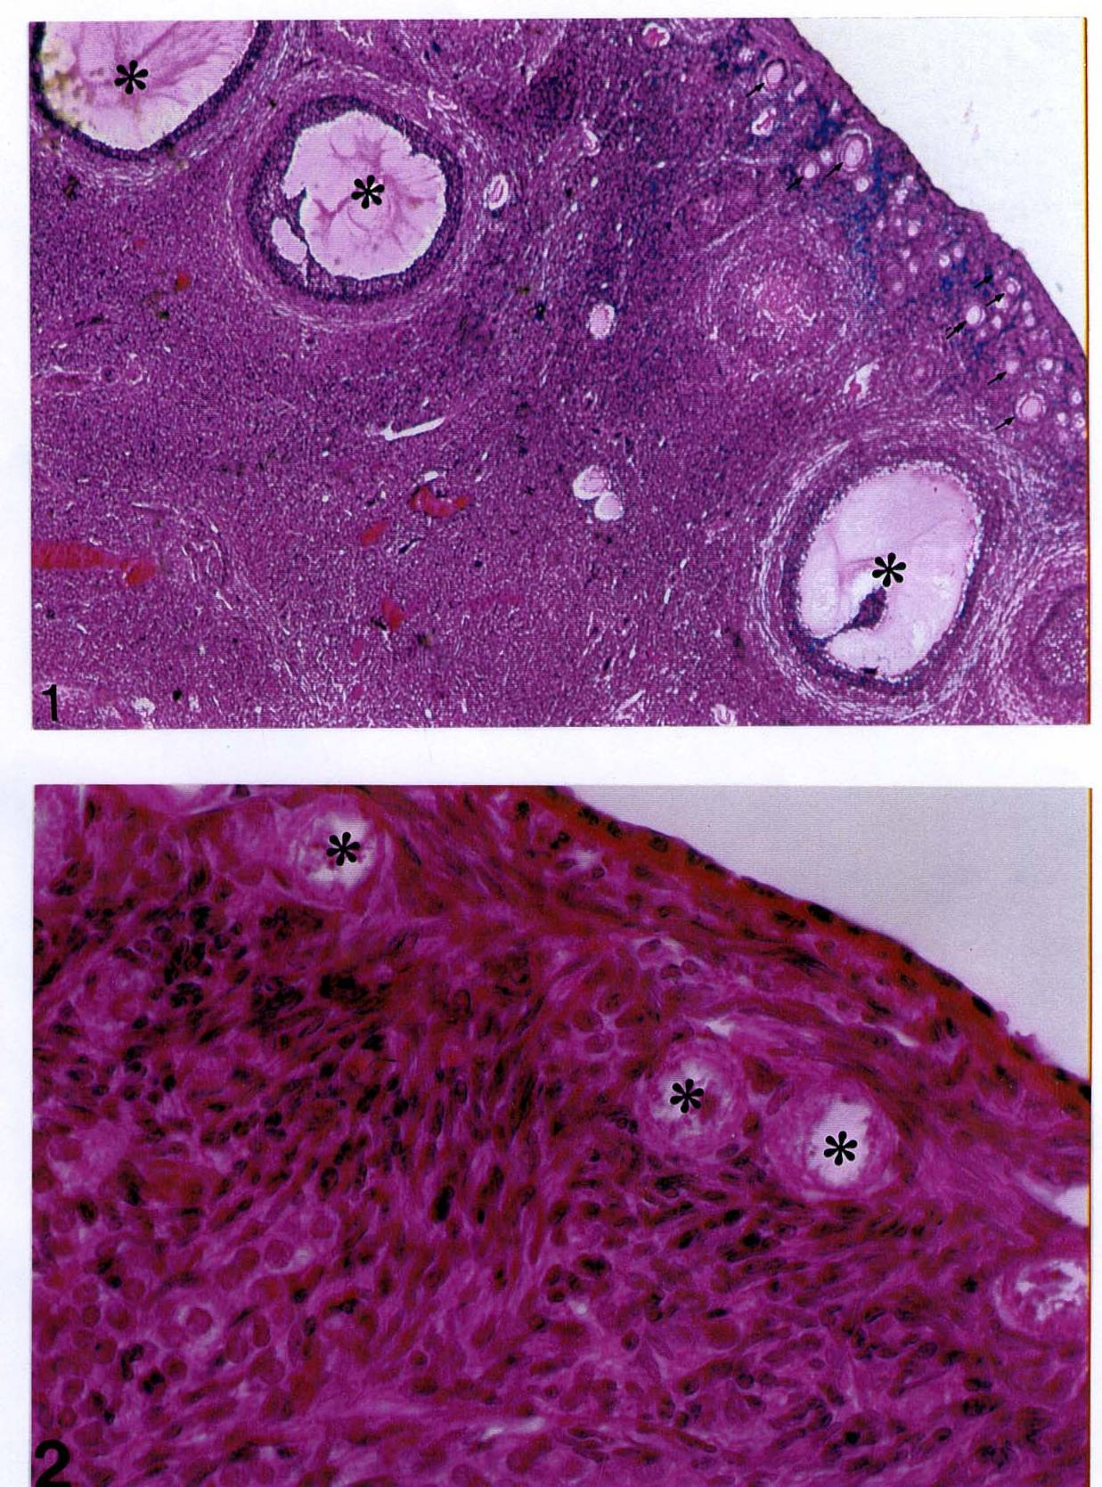

تصوير1: فتوميكروگراف مقطع تخمدان موش گروه كنترل با بزرگنماييX100 كه با هماتوكسيلين و ائوزين رنگ آميزي شده است. در اين تصوير فلش فوليكول درحال تكامل و ستاره فولیکول تکامل یافته را نشان مي دهد.

دراين نمونه ها، فوليكول هاي درحال تكامل و تكامل يافته در رنگ آميزي هماتوكسيلين ـ ائوزين بصورت كاملا طبيعي قابل رويت بودند.درگروه تجربي كه30 روز اتانول دريافت كرده اند، تعداد فوليكول هاي درحال تكامل تخمدان كاهش يافته و در بافت فيبروبلاستيك افزايش قابل توجهي مشاهده گرديد (تصوير2).

تصوير2: فتوميكروگراف مقطع تخمدان موش گروه تجربي (30 روزاتانول مصرف كرده اند) با بزرگنمايي X 200 كه با هماتوكسيلين و ائوزين رنگ آميزي شده است. در اين تصوير ستاره فولیکول در حال تکامل را نشان مي دهد.

بعلاوه دراین گروه فولیکول های كاملا تکامل یافته در هیچیک از نمونه ها مشاهده نگرديد و سلول های فیبروبلاست دربخش مرکزی همه تخمدان ها به فراوانی قابل مشاهده بود.
درگروهي كه بمدت 60 روز اتانول دريافت كرده بودند فيبروز وسيعي تقريبا همه بافت تخمدان را در برگرفته بود بطوريكه دراين نمونه ها هيچگونه آثاري از فوليكولهاي تخمداني مشاهده نگرديد. بعلاوه در هر دو ناحيه قشري و مركزي تخمدان ها از
هم گسیختگی بافتی بطور وسيع قابل ملاحظه بود. (تصاوير3و4).

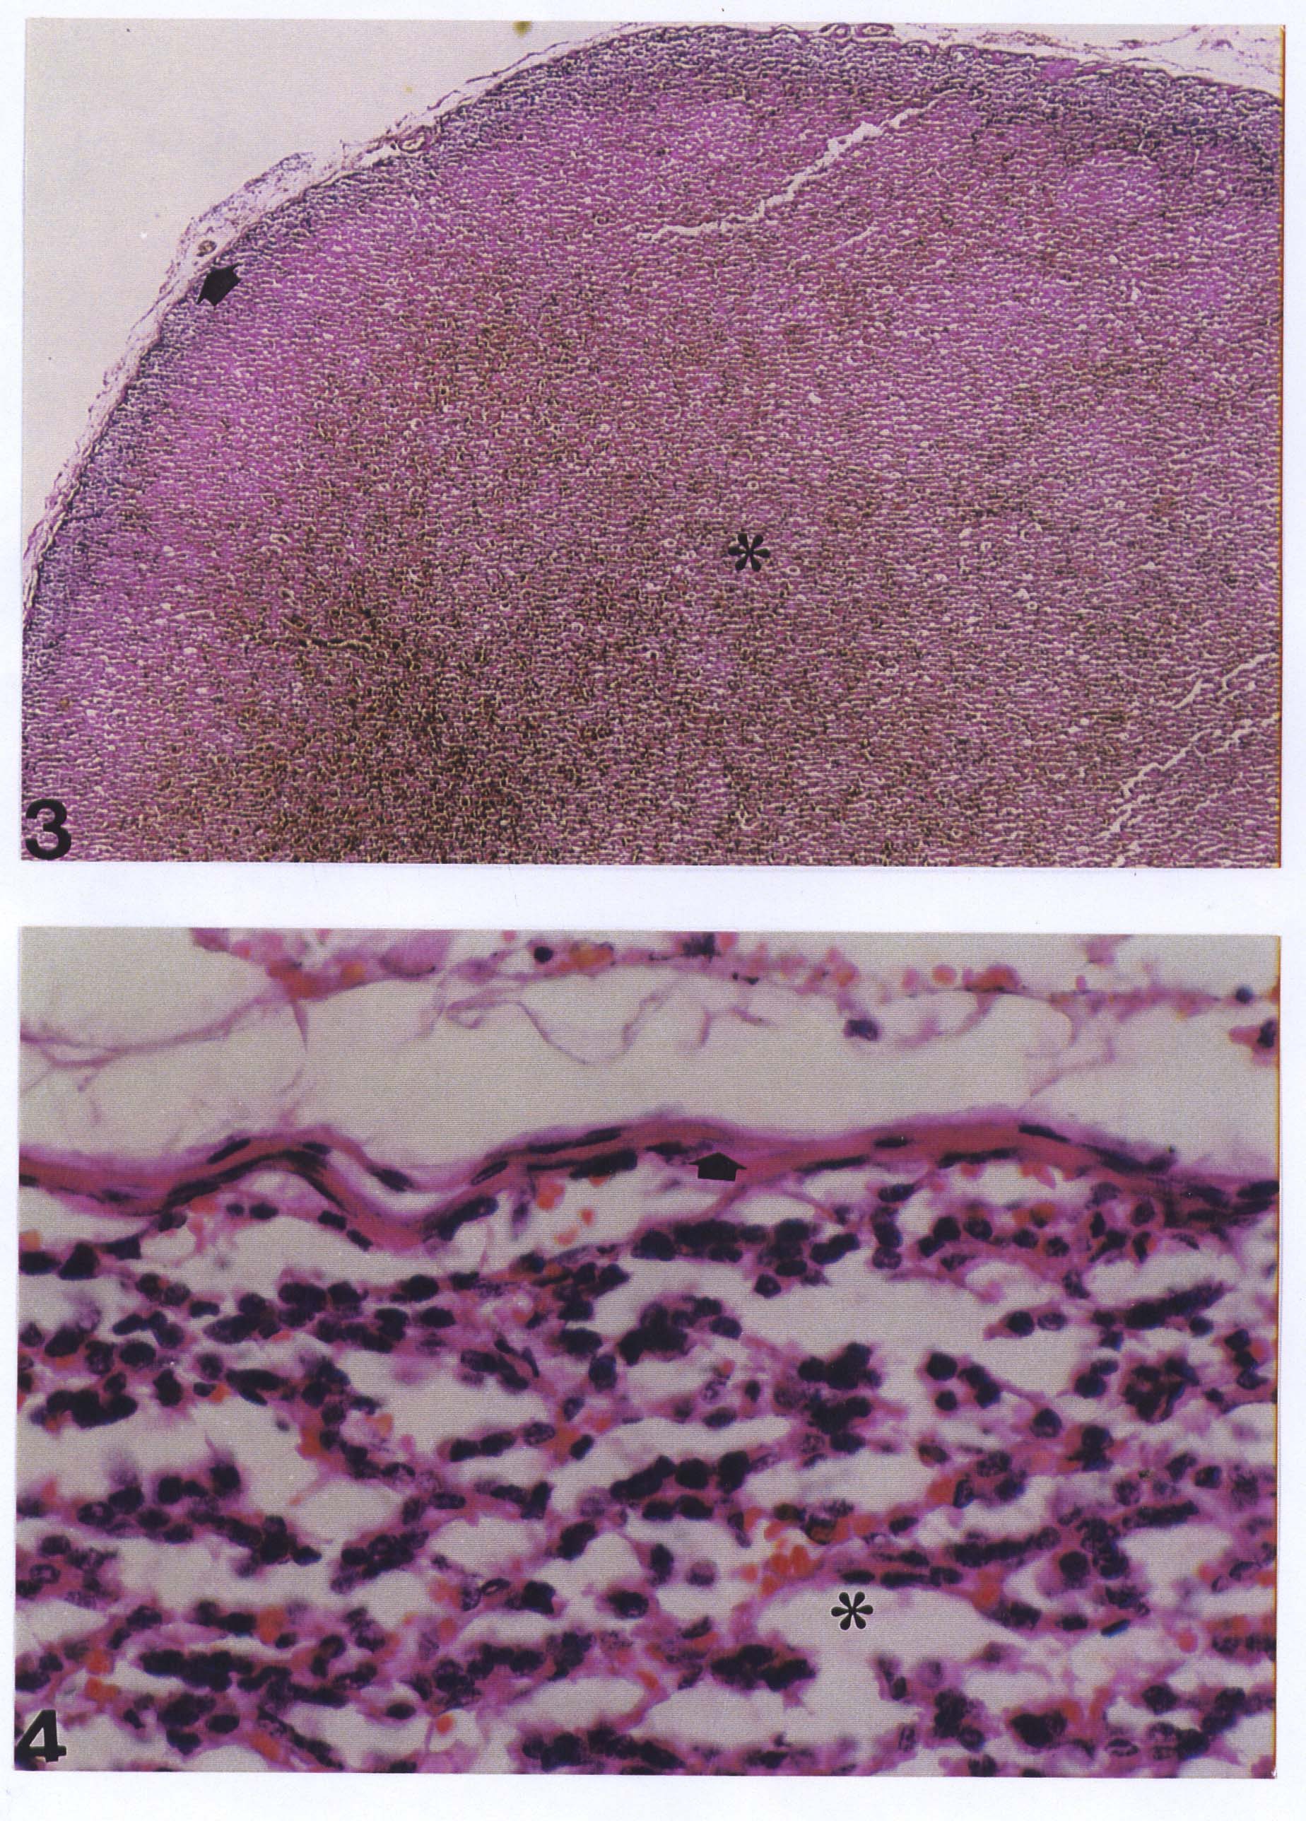

تصوير3: فتوميكروگراف مقطع تخمدان موش گروه تجربي که به مدت60 روزاتانول مصرف كرده اند با بزرگنمايي X 100 كه با هماتوكسيلين و ائوزين رنگ آميزي شده است. را نشان می دهد. در اين تصوير فلش كپسول و ستاره استروما را مشخص می نماید.

تصوير4: فتوميكروگراف بخشي ازتصوير3 مي باشد كه با بزرگنماييX400 تهيه گرديده است در اين تصوير فلش كپسول و ستاره استروما تخمدان را نشان ميدهد.

بحث و نتیجه گیری
اگر چه امروزه الكل دراكثر جوامع بشري به مقدار زياد مصرف مي گردد در عين حال در مورد ضرر و زيان احتمالي آن بين محققين مختلف اتفاق نظر وجود ندارد. با اين وجود نتايج برخي تحقيقات نشان ميدهد كه به دنبال مصرف زياد و طولاني مدت الكل، تخمدانها كوچك مي گردد (7). بعلاوه نتايج حاصل از مطالعات بر روي گونه هاي مختلف حيواني نشان ميدهد كه ترشحات تخمداني بدنبال مصرف اتانول كاهش مي يابد(2). در اين راستا مطالعات متعدد ديگري آثارمنفي مصرف اتانول بر عمل غدد جنسي، هيپوتالاموس و هيپوفيز گزارش نموده اند. اگر چه در اين موارد مطالعات هورموني مبناي كاربوده ومطالعات بافتي اندكي صورت گرفته است (11،10،9،8،2). درمواردي نيزكاهش رشد فوليكولي درتخمدان و كاهش وزن تخمدان نيز مورد تاكيد قرار گرفته است (12،5،1).
از طرف ديگر نتايج حاصل از مطالعات مشا بهي كه بر روي برخي ازگونه هاي حيواني انجام شده نشان مي دهد كه اتانول به ميزان كم ودرمدت كوتاه اگرچه ممكن است بطور موقت موجب وقفه كار تخمدان شود ولي مشكل اساسي ايجاد نمي نمايد (2).
نتايج حاصل از مطالعه حاضر كه اتانول درمقياس وسيع مورد استفاده قرار گرفته است نشان مي دهد كه مصرف الكل دركوتاه مدت موجب تخريب خفيف بافتي مي گردد(تصوير2). در حاليكه مصرف اين مقدار الكل (يك ميلي گرم اتانول بازاي هريك گرم وزن بدن ) در درازمدت تخريب وسيع درساختمان بافتي تخمدان را بدنبال دارد (تصوير3). در نهايت با مقايسه نتايج حاصل از اين تحقيق و نيز نتايج بدست آمده از مطالعه ساير دانشمندان مي توان چنين اظهار نمود كه مصرف اتانول در كوتاه مدت وآن هم به مقداركم مشكلي درساختمان وعمل تخمدان ايجاد نمي كند در صورتيكه مصرف مقدارزياد الكل و بمدت طولاني باعث كاهش وزن تخمدان ها، تخريب بافتي با كاهش عملكرد آن وجايگزين شدن فيبروبلاستها بجاي استروماي طبيعي تخمدان گرديده به نحوي كه در طولاني مدت هيچ اثري از سلول هاي جنسي در بافت تخمدان ديده نمي شود.

منابع:
- Rusden PK, Bo WJ, Krueger WA. Ethanol inhibition of compensatory ovarian hypertrophy in unilaterally ovariectomized rats. Anat Rec 1984 Feb; 208(2):215-22.
- Vlimaki MJ, Laitinen K, Tiitinen A, Steman UH, Ylostalo P. Gonadal function and morphology in non-cirrhotic female alcoholi a controlled study with hormone measurements and ultrasonograp. Acta Obstet Gynecol Scand 1995 Jul;74(6):462-6.
- Fanti P, Monier-Faugere MC, Geng Z, Cohen D, Malluche HH. Moderately high consumption of ethanol suppresses bon resorption ovariectomized but not in sexually intact adult female rats. Alcohol Clin Exp Res 1997 Sep; 21(6):1150-4.
- Carrara O, Oger-Jeannin V, Desechalliers JP. Disorders of the hypothalamo-hypophyseal-ovarian axis in chroni alcoholic women. Rev Med Interne 1993 Jan; 14(1):9-13.
- Gavaler JS, Urso T, Van Thiel DH. Ethanol: its adverse effects upon the hypothalamic-pituitary-gonad axis. Subst Alcohol Actions Misuse 1983;4(2-3):97-110.
- Spear-Smith J, Brien JF, Grafe M, Allrich R, Reynold JD. Chronic ethanol exposure during late gestation produces behavioral anomalies in neonatal lambs. Neurotoxicology and teratology 2002; 22:205-212.
- Mello NK, Bree MP, Mendelson JH, Ellingboe J, King NW, Sehgal. Alcohol self-administration disrupts reproductive function in female macaque monkeys. Science 1983 Aug 12; 221(4611):677-9.
- Seki M. A physiopathological study on ovarian dysfunction in female patie with alcoholism. Fukuoka Igaku Zasshi 1988 Oct; 79(10):738-48.
- Fink R. The effect of alcohol on endocrine function. Contemp Issues Clin Biochem 1984;1:271-88
- Van Thiel DH, Gavaler JS, Eagon PK, Cobb CF, Chiao YB, Lester. Adverse effects of ethanol upon sexual functioning: experimental studies in animals. Curr Acohol 1981; 8:471-7.
- Cepicky P, Ferenc R. The effect of alcohol on the hypothalamo-hypophyseal-ovarian axi. Cesk Gynekol 1985 Aug; 50(7):496-7.
- Sandor S, Muresan C. The influence of beer, cognac and ethanol upon the follicular state mouse ovaries on day 4 of pregnancy. Rom J Morphol Embryol 1995 Jan-Jun;41(1-2):3-6

Study of ovarian Histological changes after Ethanol consumption

M. Jafarpur, AR. Ebrahimzadeh

Abstract
Background & Aim: Destructive effects of ethanol consumption on several organs of the body have been studied. Nevertheless experimental research has not been done on ovary in this field. The aim of this study was to evaluate the effects of ethanol on light microscopic structure of mouse's ovaries.
Materials & methods: Forty female, BALB/c strain, weighing 30-35 grams mice were selected and divided in two equal experimental and control groups randomly. In experimental groups, mice were injected intraperitoneally 1mg ethanol per each gram body weight every day. In Control groupe, mice were injected 1mg normal saline per each gram body parallel to experimental group as a placebo. After one-month injection, One-half of mice and after two months injection, another half of mice, in both control and experimental groups, were anesthetized and sacrificed. Ovaries were removed and washed in normal saline. Then they were placed in fixative (formalin) for 48 hours. After routine histological processing and embedding in paraffin, all the specimens were cut in to 10μm thickness sections and stained by Hematoxylin-Eosin. Then specimens were observed by light microscopy and photographed.
Results: In experimental group, female mice that had received ethanol for one month, diminished follicles in the cortex and increased fibroblasts in the medulla. Mice that had received ethanol for two months showed massive fibrotic tissues both in cortex and medulla without any follicles in the cortex. No abnormal changes were observed in control groups that were injected normal saline for one and two months.
Conclusion: According to our results, we suggest that injection of ethanol has the progressive destructive effects on cortex and medulla of ovaries and these changes depend on duration and amount of ethanol administration.
Key words: Ethanol; Ovary; Destructive changes; Mouse.

1 استاديار گروه آناتومی دانشگاه علوم پزشكي مشهد آدرس : مشهد : خیایان دانشگاه – دانشکده پزشکی – گروه آناتومی
2 نويسنده مسؤول: استادیاردانشکده علوم پزشكي گناباد آدرس: گناباد – دانشكده علوم پزشكي گناباد – دكترعليرضا ابراهيم زاده تلفن: 05357227114 فاكس: 05357223401 پست الکترونیکی: Ebrahimzadeh43@yahoo.com
Assistant professor of Anatomy, Department of Anatomy, School of Medicine, Mashhad university of Medical sciences, Mashhad, Iran.
Corresponding Author: Department of Basic sciences, Gonabad University of Medical Sciences, Gonabad, Iran. E-mail:Ebrahimzadeh43@yahoo.com

